**KONYA SU VE KANALİZASYON İDARESİ COĞRAFİ BİLGİ SİSTEMLERİ (KOSKİCBS) VERİ ÜRETİMİ VE TESLİMİNE DAİR YÖNERGE**

**I – Birinci Bölüm**

***Amaç***

**Madde 1 – (1)** Bu yönerge, KOSKİ Genel Müdürlüğü bünyesi/birimleri ve KOSKİ Genel Müdürlüğü adına içme suyu, kanalizasyon, yağmursuyu, tatlısu, mor şebeke, tarımsal sulama şebekeleriyle ilgili imalat, bakım, onarımı ve değişiklik yapan yüklenicilerden alınacak verilerin yapısını, verilerin teslim edilmesiyle ilgili usül ve esasları belirler.

***Kapsam***

**Madde 2 – (1)** KOSKİ Genel Müdürlüğü birimlerini ve iş yapan yüklenicileri kapsar.

***Dayanak***

**Madde 3 – (1)** 20.11.1981 tarih ve 2560 sayılı İSKİ Kanunu, KOSKİ Genel Müdürlüğü Kuruluş, Görev, Yetki ve Teşkilat Yönetmeliği, 27.02.2003 tarih ve 2003/12 sayılı Başbakanlık genelgesi.

***Tanımlar***

**Madde 4 – (1)** Bu yönergede geçen;

**a)** KOSKİ : Konya Su ve Kanalizasyon İdaresi,

**b)** Genel Müdür : KOSKİ Genel Müdürü’ nü,

**c)** Yönetim Kurulu : KOSKİ Yönetim Kurulu’ nu,

**d)** CBS : Coğrafi Bilgi Sistemi

**e)** GPS : Küresel Konum Belirleme Sistemi

**f)** TUCBS : Türkiye Ulusal Coğrafi Bilgi Sistemi’ ni ifade eder

**II – İkinci Bölüm**

***Hedefler***

**Madde 5 – (1)** Coğrafi Bilgi Sistemleri Veri Üretimi ve teslimi standartlarına uygun veri üretimini sağlamak. Hem mekânsal olarak doğru veriyi almak hem de CBS’nin önemli bir parçası olan öznitelik verilerini sistematik ve sağlıklı olarak temin etmek.

**(2)** Yüklenicilerden sistematik olarak standart yapıda verinin getirilmesini/alınmasını sağlamak, verilerle ilgili bazı kontrol işlemlerini yapmak.

**(3)** KOSKİ Genel Müdürlüğü bünyesinde/birimlerince yapılan imalat, değişim, deplase vb. işlemlerinde verilerin sistematik şekilde CBS ortamına aktarılmasını sağlamak ve sistemin güncelliğini korumak.

***İşleyiş***

**Madde 6 – (1)** **Genel Esaslar:**

**(a)** KOSKİ Genel Müdürlüğü yüklenicileri verilerini CBS Veri Üretimi ve Teslimine Dair Yönerge’ ye göre oluşturup belirtilen esaslara göre Plan Proje Dairesi Başkanlığına teslim edeceklerdir.

**(b)** Bütün içme suyu, kanalizasyon, yağmursuyu, tatlısu, mor şebeke, tarımsal sulama projeleri ile verileri CBS Veri Üretimi ve Teslimine Dair Yönerge’ ye göre hazırlanacaktır. Uygulama (As Built/Kati) projeleri 1 adet cad çizimi olarak ve 1 adet de Esri şekil dosyası (.SHP) olarak hazırlanarak Plan Proje Dairesi Başkanlığına teslim edilecektir. Örnek cad ve örnek cbs verileri Plan Proje Dairesi Başkanlığından temin edilecektir.

**(c)** Yüklenicinin yaptığı imalatların ölçüm, veri üretimi ve teslimi işlemlerinde, Harita - Kadastro Mühendisi ve/veya Harita - Kadastro Teknikeri bulunmalıdır.

**(d)** TUCBS hükümlerine göre veri yapısı ve standartları İdare tarafından revize edilebilir.

**(e)** Bu standartlar Konya Büyükşehir Belediyesi, KOSKİ Genel Müdürlüğü sorumluluk sahasına giren her türlü altyapı tesisinin imalat, bakım, onarım durumlarında alınan kot, koordinat ve öznitelik bilgilerini içeren veri standartlarını içerir.

**(f)** Bu standartlar yeni yapılacak veya revize edilecek içme suyu, kanalizasyon, yağmursuyu, tatlısu, mor şebeke, tarımsal sulama hatları ve tesisleri için uygulanır.

**(g)** Yeni altyapı tesislerine ilişkin yapılan işlemlerde bağlantı elemanları ( Vana, Tapa, T, Baca vb.) ve boru hatlar üzeri açıkken ölçülmelidir.

**(h)** Koordinatlar 3 derecelik dilimde, UTM projeksiyonunda, ITRF96 datumunda olmalıdır.

**(ı)** Yapılan ölçümler, Büyük Ölçekli Harita Yapım Yönetmeliğine uygun olmalıdır.

**(i)** Yapılan ölçümlerin yükseklik bilgileri ortometrik kot olmalıdır.

**(j)** Veriler Esri şekil dosyası (.SHP) olarak, projeler ise cad dosyaları (dxf,dgn,ncz,vb.) olarak Plan Proje Dairesi Başkanlığına teslim edilecektir. Yükleniciler ve ilgili birimler standartlara ve örnek tablolara Plan Proje Dairesi Başkanlığından ulaşabilirler.

**(k)**Veri üretimi sırasında GPS sistemi kullanılacak ise TUSAGA AKTİF sistemine bağlı çalışmalıdır. Ölçümler GPS ‘in FIX (0-3cm hassasiyet) ölçüm durumunda yapılmalıdır.

**(l)** GPS kullanılamayacak alanlarda ölçümler Total Station ile yapılmalıdır. Ölçümlerde ölçü değerleri yatay açı, mesafe (eğik, yatay, hassasiyet 0-3cm), düşey açı ve kot farkları ve poligon değerleri Plan Proje Dairesi Başkanlığına verilecektir.

**(m)** Projeler imarlı alanlarda imara uygun olarak, imarsız alanlarda ise mülkiyet durumuna dikkat edilerek uygulanacaktır.

**(n)** Hazırlanan ihale teknik şartnamelerinde bu yönerge esasları dikkate alınacaktır.

**(2) Veri Üretimi:**

**(a)** Veriler yüklenici tarafından CBS Veri Üretimi ve Teslimine Dair Yönerge’ ye göre üretilir.

**(b)** Veriler işin sonunda AsBuilt/Kati proje (cad çizimi ve standart yapıdaki Esri şekil dosyası(.SHP)) olarak Plan Proje Dairesi Başkanlığına hakediş bazında, ayrıca iş sonunda da bir bütün olarak getirilecektir.

**(3)** **Veri Hazırlarken Dikkat Edilecek Hususlar:**

**(a)** Tüm verilerde öznitelik bilgisi oluşturulurken yazım şekli büyük harf olmalıdır.

**(b)** Türkçe karakterler (İ,Ü,Ö,Ç,Ğ,Ş,) kullanılmamalıdır (I,U,O,C,G,S şeklinde olmalı).

**(c)** Veriler topolojik ve mekânsal hatalar olmadan oluşturulmalıdır.

1. Çizgiler arasında boşluk ve atlama olmayacak şekilde objeler hat ve bağlantı elemanları birbiri ile birleşecek/kesişecek şekilde veriler oluşturulmalıdır.(Şekil:1)

DOĞRU YANLIŞ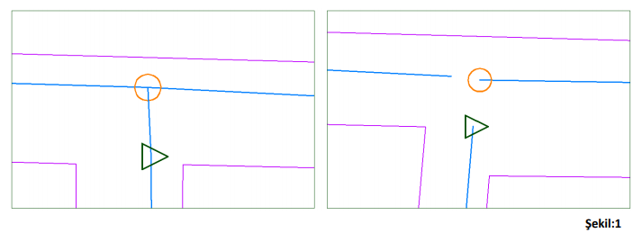

1. Çizilen hatlar üzerinde bindirme olmayacak şekilde çizim yapılmalıdır.(Şekil:2)

DOĞRU YANLIŞ

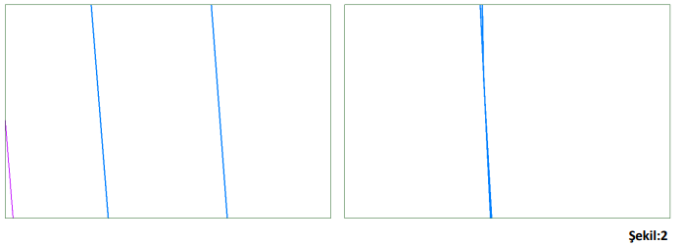

1. İmalatlar imara uygun olarak, imarsız alanlarda ise mülkiyet durumuna dikkat edilerek yapılmalıdır. (Şekil:3)

DOĞRU YANLIŞ 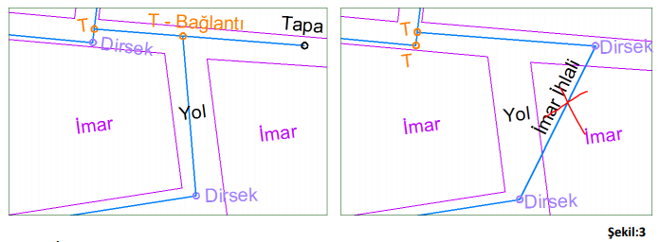

**(e)** İçme suyu verileri oluşturulurken dikkat edilecek hususlar:

I. Borularda dış çap bilgisi kullanılacaktır.

II. İçme suyu ana hattı üzerinde bulunan abone hatları ölçülerek koordinatlandırılacak olup abone hatlarının bağlı olduğu bina bilgileri (abone no, bina no, bina adı vb.) öznitelik bilgisi olarak toplanacaktır.(Şekil:4)Kent Bilgi Sisteminin vermiş olduğu taşınmaz numarası, öznitelik bilgisi olarak abone vana tablosuna yazılacaktır.

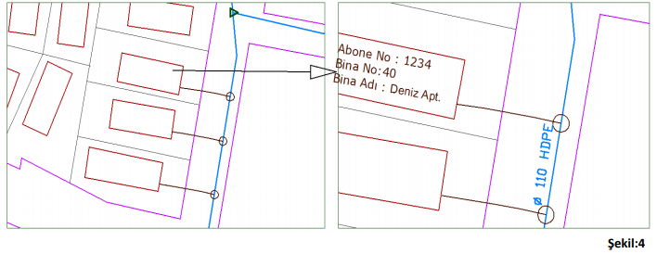

III. Çizilen hatlar üzerinde bağlantı elemanları (Vana, Tapa, T vb.) varsa hat çizgisi bölünecek şekilde veri oluşturulmalı ve bu verilere öznitelik bilgileri girilmelidir.(Şekil:5)

IV. İki nokta arasında hat tipi değişirse hat tipinin değiştiği noktada bağlantı parçası eklenmeli (manşon gibi) ve bu bağlantı parçalarının öznitelik bilgileri girilmelidir.

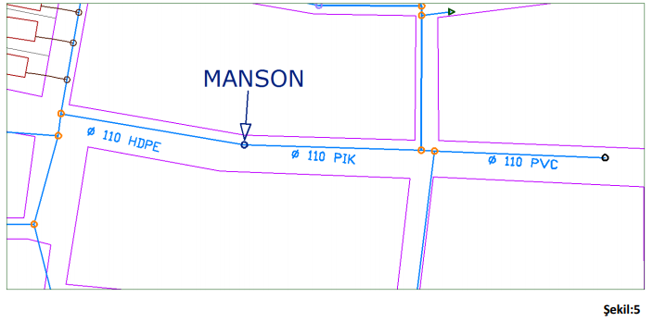

V. Yeni imalatlar ölçülürken mevcut hat ile bağlantısı var ise mevcut hattan da en az iki nokta koordinat alımı yapılacaktır. Hat sonu tapa ya da mevcut hat bağlantı elemanının da koordinat alımları yapılacaktır.

**(f)** Kanalizasyon verileri oluşturulurken dikkat edilecek hususlar:

I. Baca merkez noktası baz alınarak koordinatlandırılmalıdır.(Şekil:6)

II. Kanalizasyon hattı başlangıç akar kotu(BASAKOT) ve bitiş akar kotu(BITAKOT) bilgileri hattın başladığı bacaların orta noktası olacak şekilde öz nitelik bilgilerine eklenmelidir.(Şekil:6)

III. Kanalizasyon hatlarında uzunluk, bacanın bitiş ve başlangıcı arasındaki yatay mesafe olarak Şekil:6’ daki gibi yazılmalı ve öznitelik bilgisindeki uzunluk bölümüne girilmelidir.

IV. Kanalizasyon hattı akış yönleri gösterilmelidir.(Şekil:6)

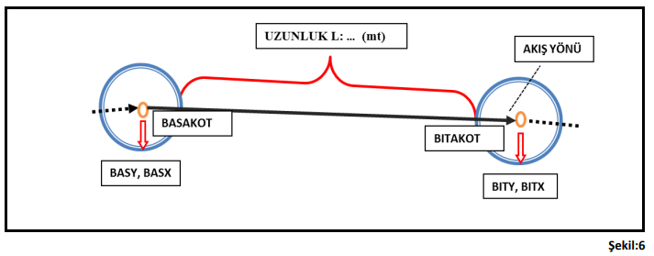

V. Hatların çap ve eğim bilgileri girilmelidir.

**(g)** Yağmursuyu verileri oluşturulurken dikkat edilecek hususlar:

I. Yağmur suyunun açık ve kapalı kanalları hattın güzergahını yansıtacak şekilde koordinatlandırılıp sayısallaştırılacaktır.

II. Baca merkez noktası baz alınarak koordinatlandırılmalıdır.(Şekil:6)

III. Yağmursuyu hattı başlangıç akar kotu(BASAKOT) ve bitiş akar kotu(BITAKOT) bilgileri hattın başladığı bacaların orta noktası olacak şekilde öz nitelik bilgilerine eklenmelidir.(Şekil:6)

IV. Yağmursuyu hatlarında Uzunluk, bacanın bitiş ve başlangıcı arasındaki yatay mesafe olarak (Şekil:6) deki gibi yazılmalı ve öznitelik bilgisindeki uzunluk bölümüne girilmelidir.

V. Yağmursuyu hattı akış yönleri gösterilmelidir.(Şekil:6)

VI. Hatların çap ve eğim bilgileri girilecektir.

**(h)** Tarımsal veriler oluşturulurken **(e)** maddesindeki hususlar dikkate alınacaktır.

**(ı)** Mor Şebeke oluşturulurken **(e)** maddesindeki hususlar dikkate alınacaktır.

**(4) Verilerin/tabloların teslimi:**

**(a)** Veriler ;

I. Esri şekil dosyası (.SHP) olarak ve Cad dosyası (dwg, dxf, dgn, ncz) olarak Plan Proje Dairesi Başkanlığına sayısal (taşınabilir bellek, CD, DVD, vb.) ortamlarda verilecektir.

**(b)** Eksik ve uyuşumsuz veriler tespit edilirse iade edilecek ve ilgili yükleniciden düzeltilmesi talep edilebilecektir.

**(c)** Haritalandırma işlemiyle birlikte oluşacak verilerin (Baca, Vana, Izgara, Hat vb.) konum kontrolleri (X,Y) de Plan Proje Dairesi Başkanlığının ilgili Saha Kontrol Ekibince yapılacaktır.

**III – Üçüncü Bölüm**

***Yürürlük***

**Madde 7 – (1)** Bu yönerge KOSKİ yönetim kurulu onayı ile yürürlüğe girer.

***Yürütme***

**Madde 8 – (1)** Bu yönerge hükümleri KOSKİ Genel Müdürlüğü tarafından yürütülür.